**在notifyIcon 內加入 contextmenustrip :**

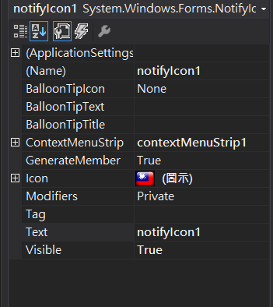

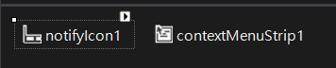

**Contextmenustip 設定 :**

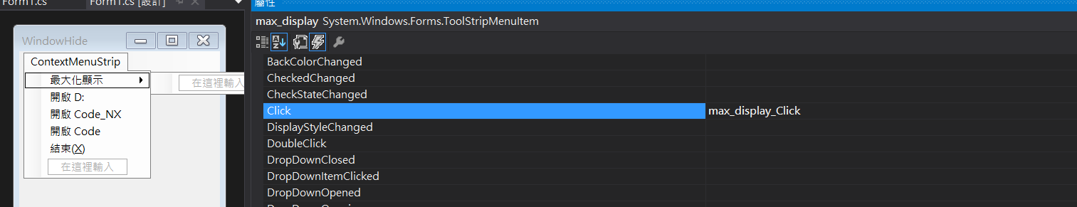

**設定挑出視窗顯示 :**

notifyIcon1.ShowBalloonTip(1000, this.Text,"程式並未結束", ToolTipIcon.Info);

**改變 FORM 的 最大化 最小化:**

this.WindowState = FormWindowState.Minimized;

this.Activate();

this.Focus();

**Form 不會在 Bar 顯示**

private void Form1_Load(object sender, EventArgs e)

{

this.ShowInTaskbar = false;}